

**MINISTÉRIO DA MULHER, DA FAMÍLIA E DOS DIREITOS HUMANOS (MMFDH)   
SECRETARIA NACIONAL DE POLÍTICAS PARA MULHERES (SNPM)   
   
MARANHÃO**

**Feminicídios - Fórum Brasileiro de Segurança Pública**

**Evolução**

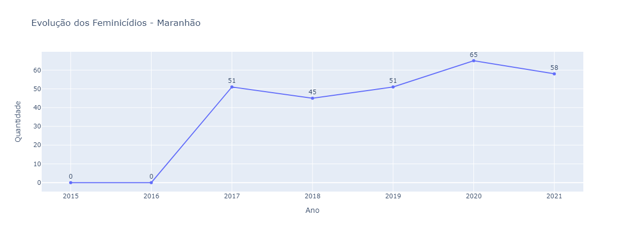

* Em relação a 2020, houve um aumento de 10.8% no ano de 2021.

**Maranhão x Brasil**

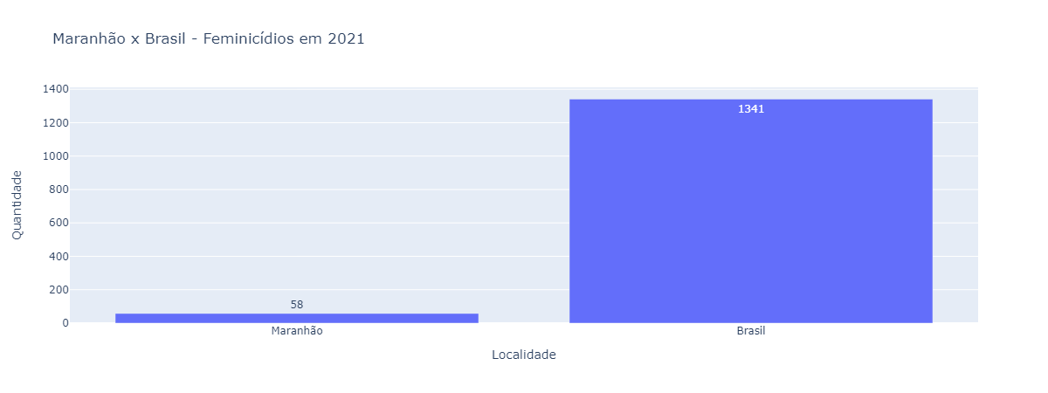

* Os feminicídios em MA representam 4.3% dos feminicídios do Brasil.

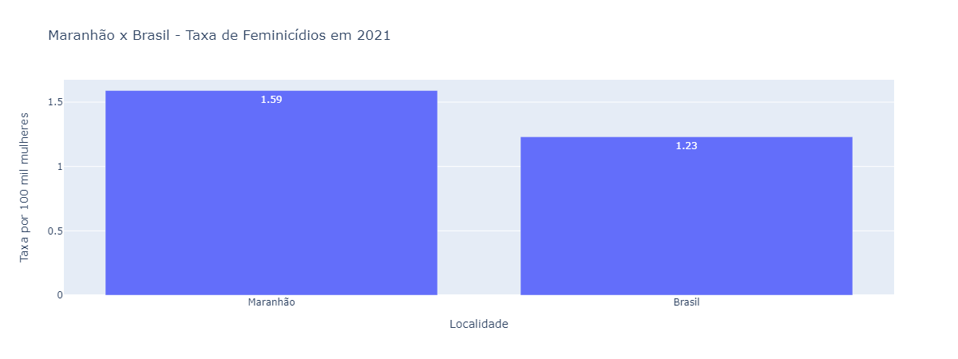

* No Brasil, morreram 1.23 mulheres por feminicídio em cada 100 mil mulheres.
* Em Maranhão, morreram 1.59 mulheres por feminicídio em cada 100 mil mulheres.

**Maranhão x Nordeste**

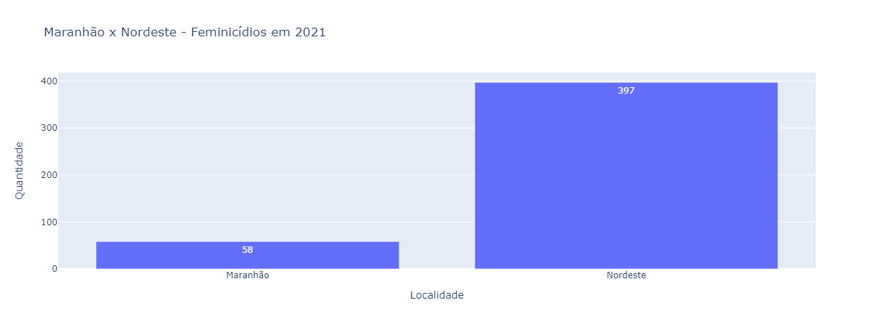

* Os feminicídios em Maranhão representam 14.6% dos feminicídios no Nordeste.

**Maranhão x UFs**

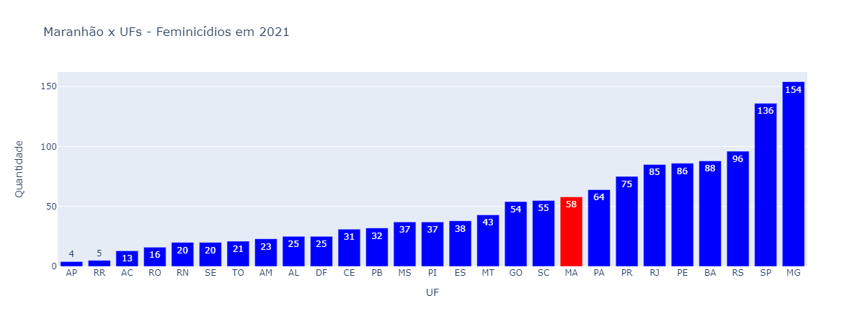

* Em questão de número de feminicídios, Maranhão se encontra na 9° posição.

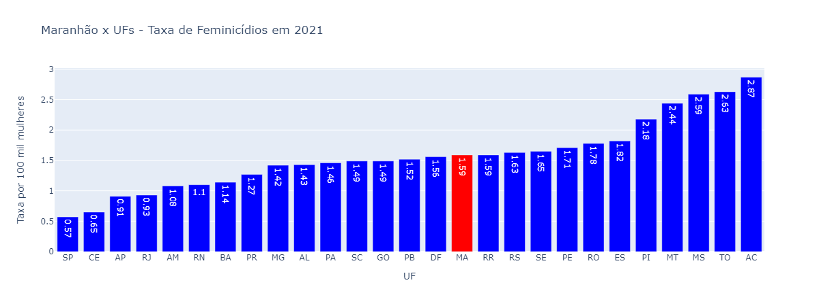

* Em questão de taxa de feminicídio (por 100 mil mulheres), Maranhão se encontra na 11° posição.

**São Luís x Maranhão**

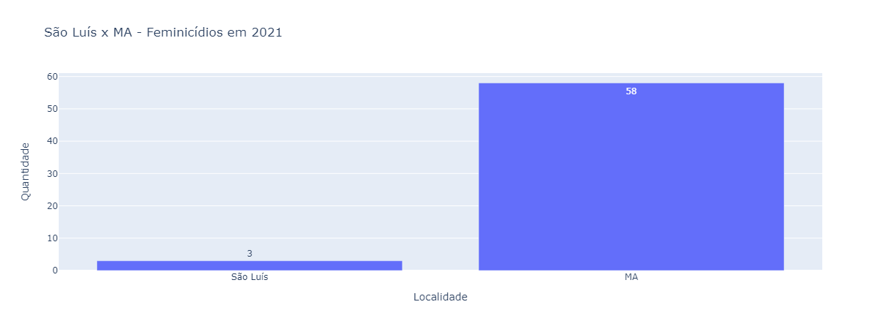

* Em Maranhão, cerca de 5.2% dos feminicídios aconteceram na sua capital.
* Em relação a 2020 (6 feminicídios na capital), houve um um aumento de 50.0% do número de feminicídios na sua capital em 2021.

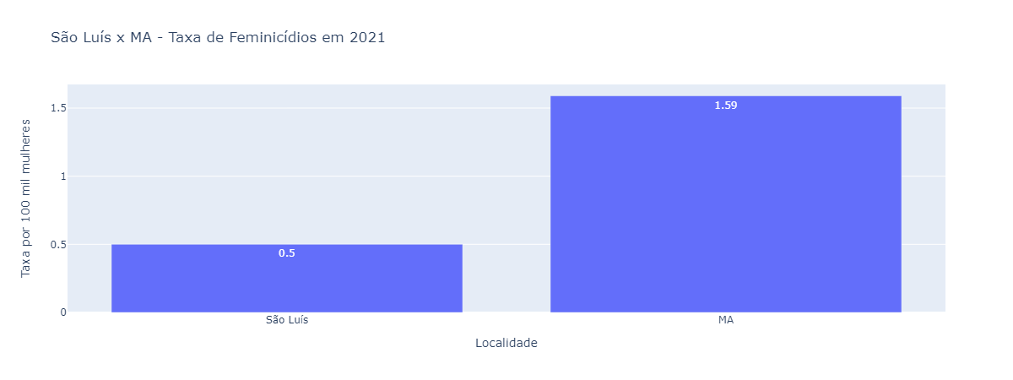

* Em Maranhão, morreram 1.59 mulheres por feminicídio em cada 100 mil mulheres.
* Em sua capital, São Luís, morreram 0.5 mulheres por feminicídio em cada 100 mil mulheres.

**São Luís x Capitais**

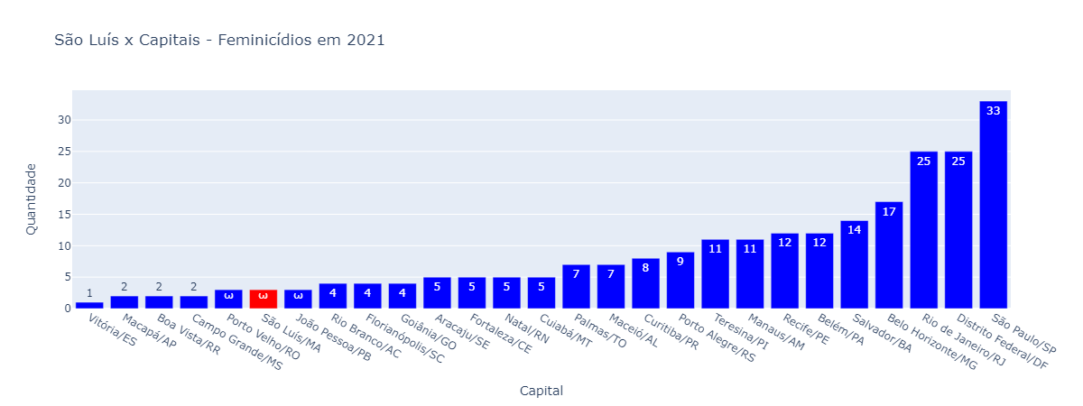

* Em comparação com as outras capitais em número de feminicídio, São Luís se encontra na 22° posição.

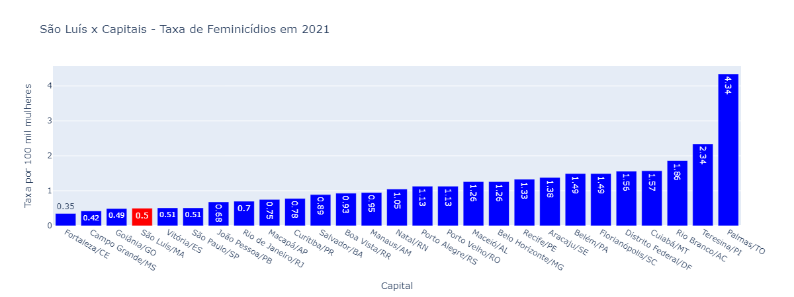

* Em comparação com as outras capitais em taxa de feminicídio, São Luís se encontra na 24° posição.

Fonte: Anuário de Segurança Pública (Fórum Brasileiro de Segurança Pública)

Data de coleta dos dados: 16/11/2022

Data de geração do relatório: 24/1/2023